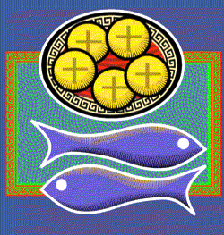

Mis manos y Tus manos
hacemos este Gesto,
compartida la mesa y el destino, como hermanos.
Las vidas en Tu muerte y en Tu vida.
Unidos en el pan los muchos granos,
iremos aprendiendo a ser la unida Ciudad de Dios,
Ciudad de los humanos.
Comiéndote sabremos ser comida.
El vino de sus venas nos provoca.
El pan que ellos no tienen nos convoca
a ser Contigo el pan de cada día.
Llamados por la luz de Tu memoria,
marchamos hacia el Reino haciendo Historia,
fraterna y subversiva Eucaristía. Amén

Pedro Casaldáliga

